化学与材料科学学院
一、过道、实验室存放杂物情况
化学楼107化学与材料学院 门口， 废瓶大量堆积。
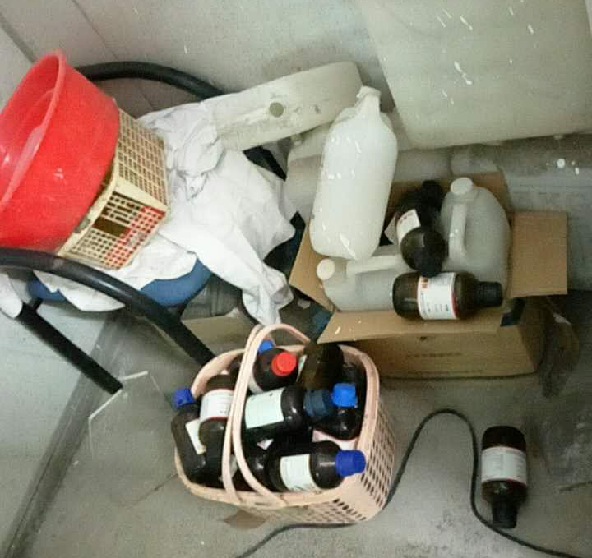
检查时间：
2017/05/04 18：30-21: 30 2017/05/12 17：30-20: 30
第二理工楼646纳米化学实验室，使用破碎玻璃仪器
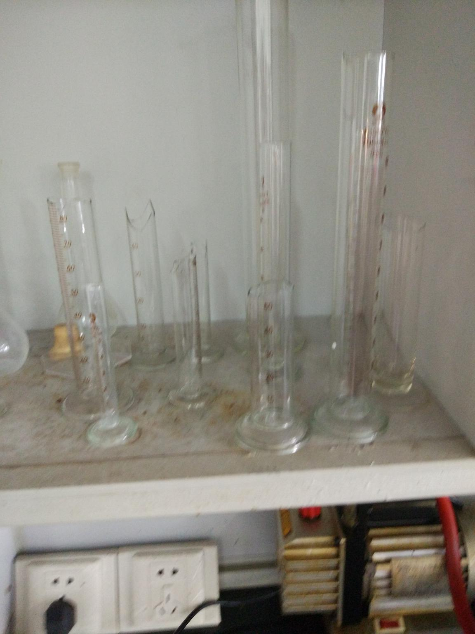
检查时间：
2017/05/279:00-12:00 2017/05/249:00-12:00
2017/5/18 17:00-20:00 2017/5/20 17:00-20:00
2017/5/10 18:00-21:00 2017/5/13 9:00-12:00
2017/5/3 17:00-20:00
二、气体钢瓶固定情况
化学楼125，化学系 钢瓶未固定 。
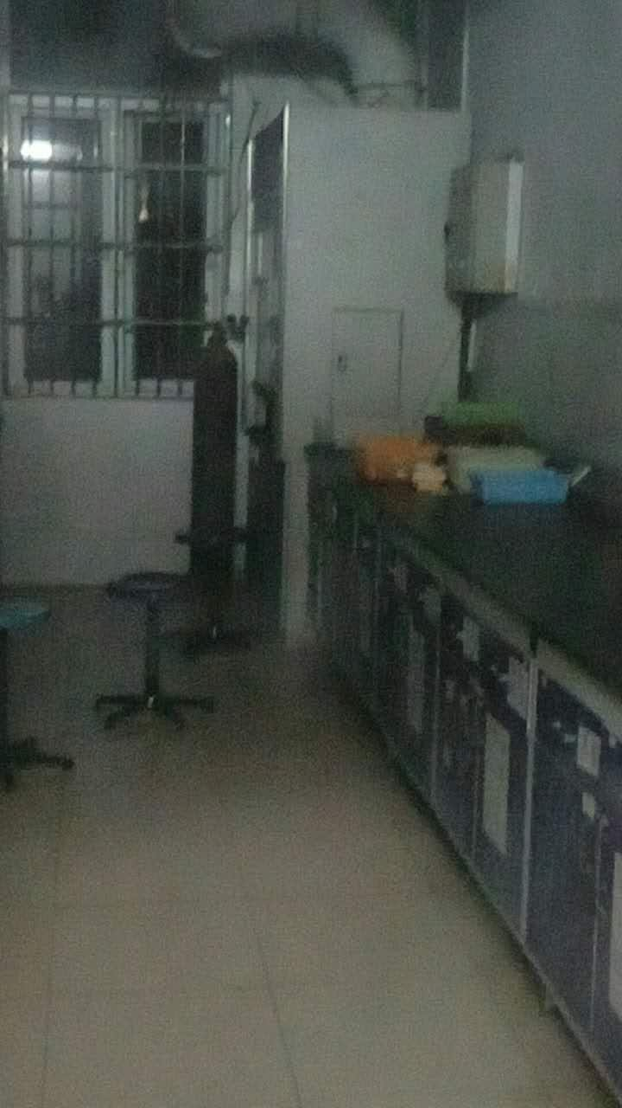
检查时间：
2017/05/06 18：30-21: 30
2017/05/12 17：30-20: 30
2017/05/13 10：00-12: 00

三、工作期间未着实验服情况
化学楼320，化学系 未穿实验服。
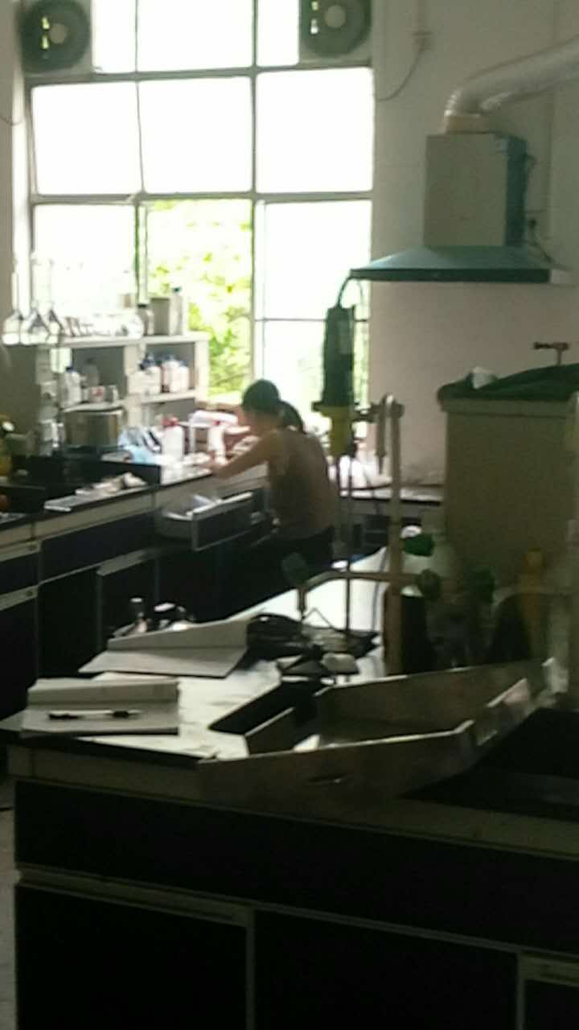
检查时间：
2017/05/06 18：30-21: 30
2017/05/13 10：00-12: 00

四、实验室门开无人、大功率仪器处于工作状态或电源未关
化学楼323，化学系 开灯没人。
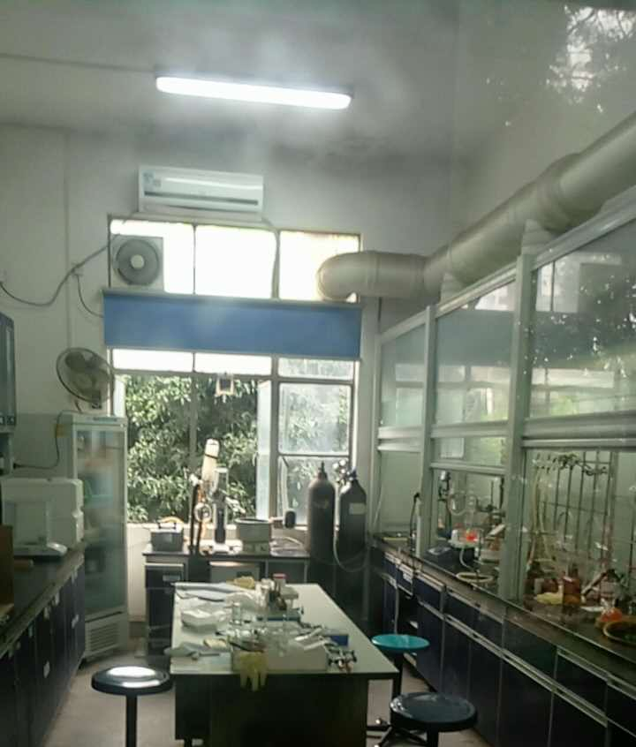
检查时间：
2017/05/13 10：00-12: 00
2017/05/17 17：30-20: 30

环境学院

一、气体钢瓶固定情况
第二理工楼420实验室，氮气瓶未固定。
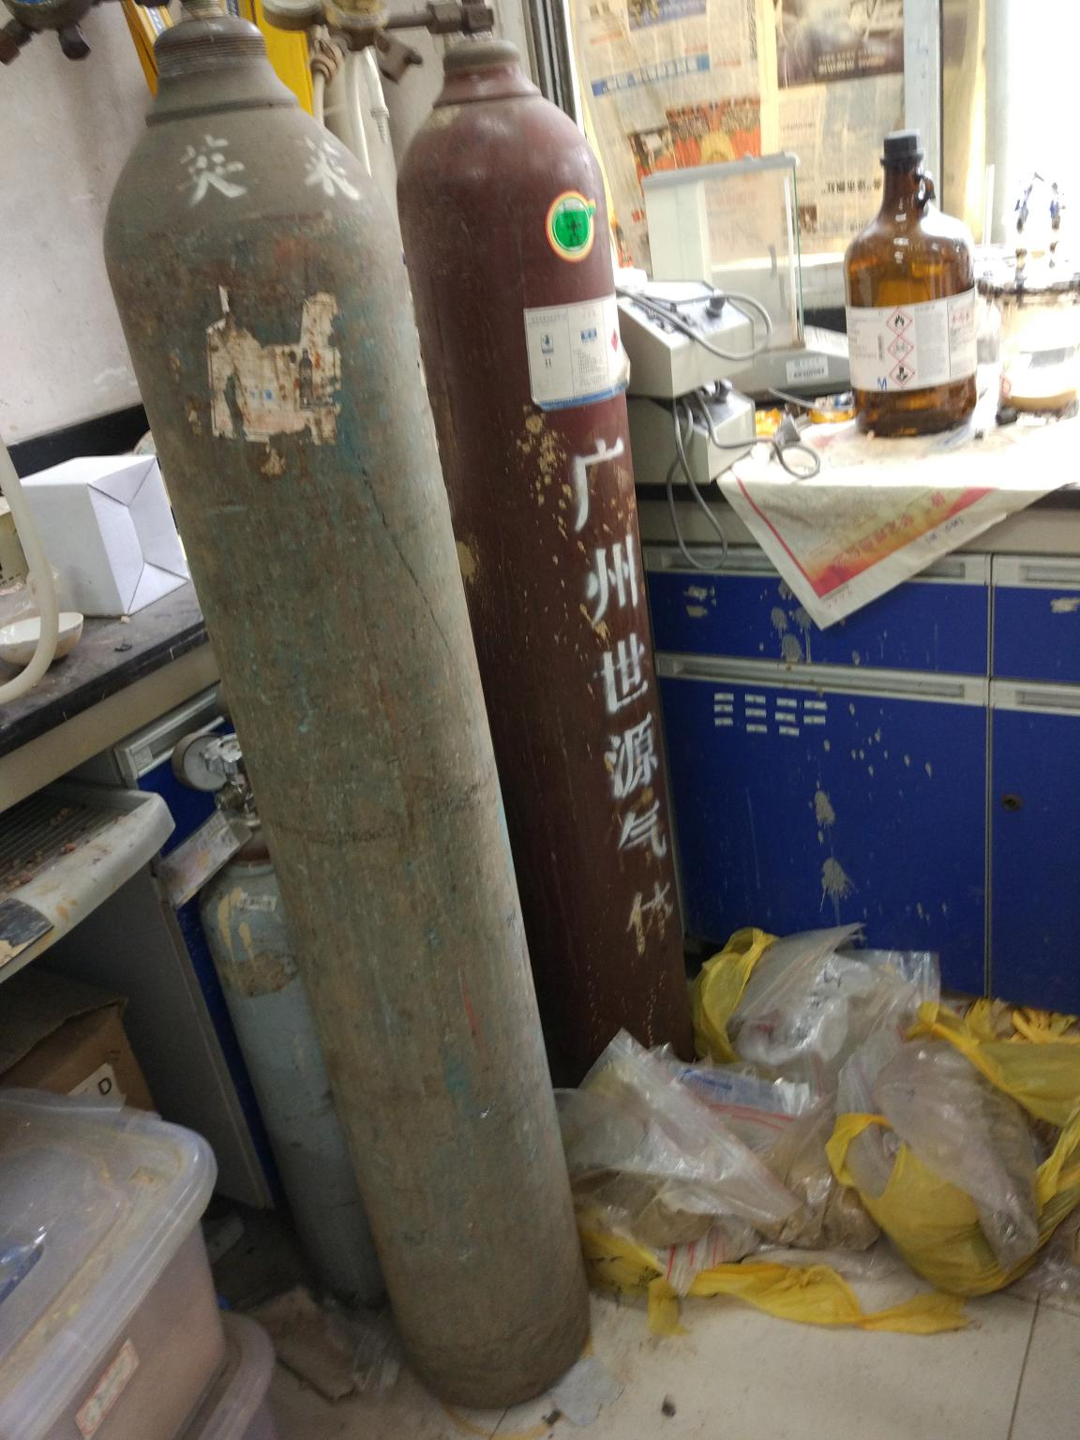
检查时间：
2017/05/279:00-12:00
2017/05/249:00-12:00
2017/05/10 18:00-21:00
2017/05/13 9:00-12:00

生命科学技术学院
一、气体钢瓶固定情况
第二理工楼826实验室，氮气瓶未固定。
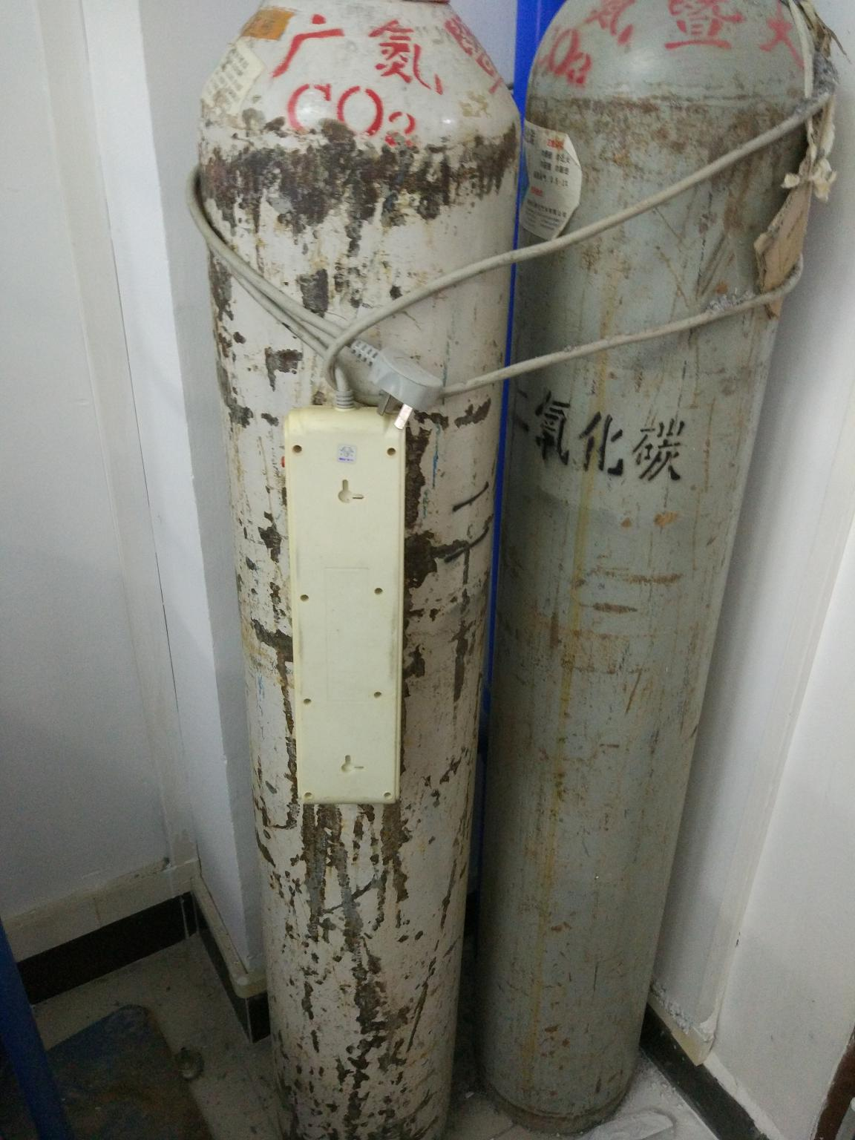
检查时间：
2017/5/279:00-12:00 2017/5/249:00-12:00
2017/5/10 18:00-21:002017/5/13 9:00-12:00
二、工作期间未着实验服情况
生物楼708实验室，实验室人员未穿实验服或防护服。
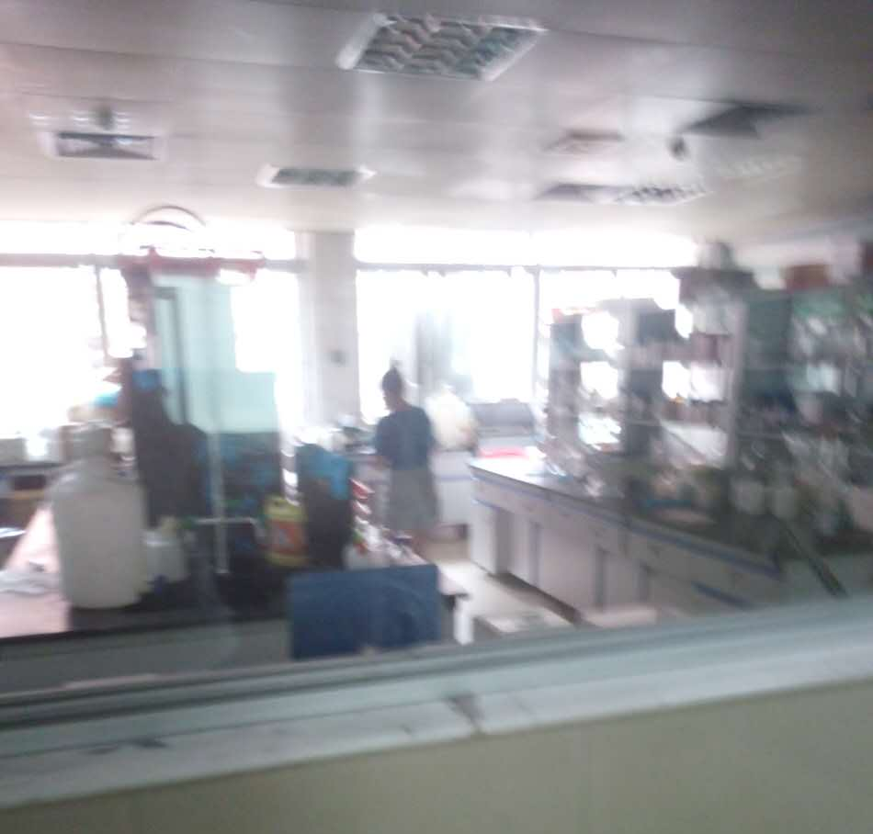
检查时间：
2017/05/05 17:00-20:00
2017/05/08 14:00-17:00

信息学院
- 过道、实验室存放杂物情况
南海楼226过道，过道阻塞严重。
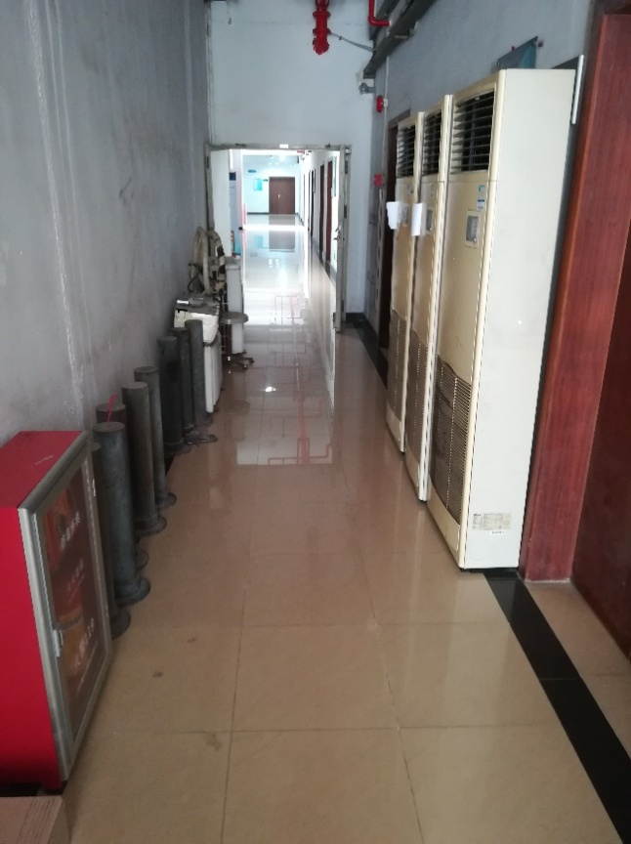
检查时间：
2017/5/16 14:30-17:30
2017/5/20 8:30-11:30
2017/5/2314:30-17:30
2017/5/26 19:00-22:00
2017/5/30 14:30-17:30

药学院
一、过道、实验室存放杂物情况
药学院406实验室对面，废空调堵占过道。
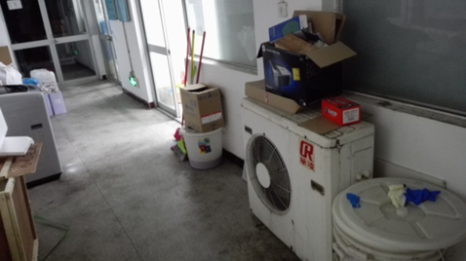
检查时间:
2017/5/16 19:00-22:00
2017/5/25 19:00-22:00
2017/5/27 19:00-22:00

医学院
- 过道、实验室存放杂物情况
医学院635室，组织学与胚胎学实验室（2），使用破碎的玻璃仪器。
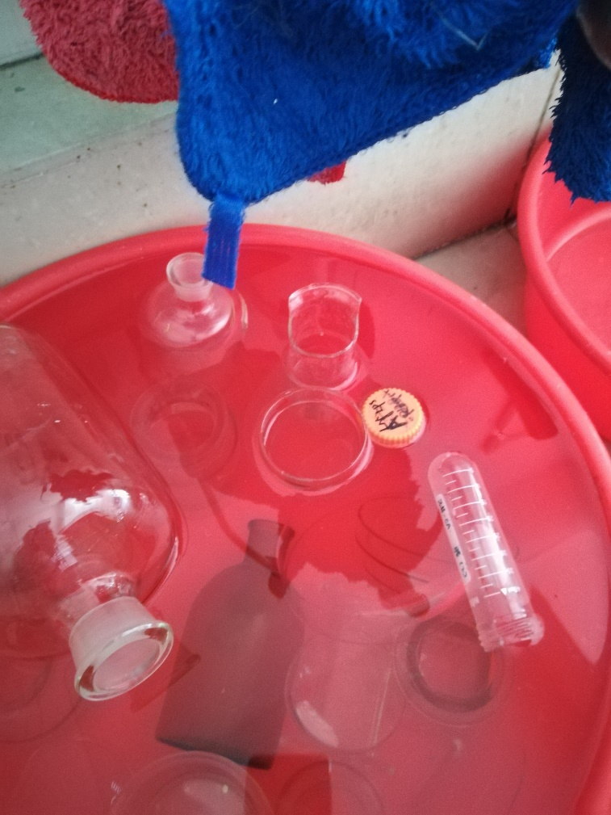
检查时间：
2017/5/2314:30-17:30
2017/5/26 19:00-22:00
2017/5/30 14:30-17:30
医学院709室，蛋白质组学实验室，使用破碎的玻璃仪器。
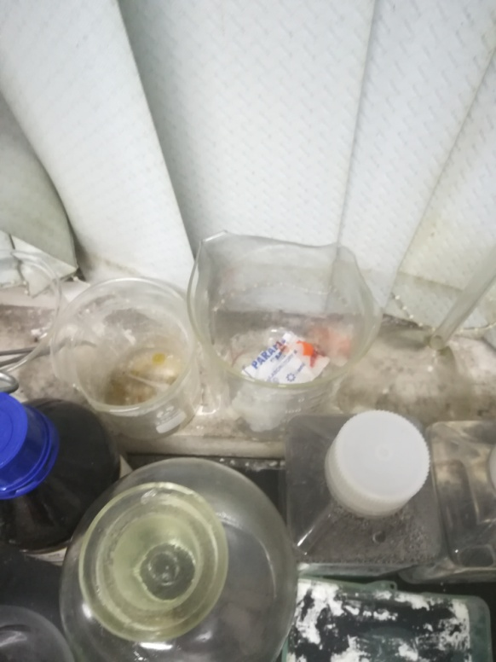
检查时间：
2017/5/2 9:00-12:00 2017/5/6 15:00-18:00
2017/5/12 19:00-22:00 2017/5/16 14:30-17:30
2017/5/2314:30-17:30 2017/5/26 19:00-22:00
2017/5/30 14:30-17:30
医学院745室，病理生理实验室（1），使用破碎的玻璃仪器。
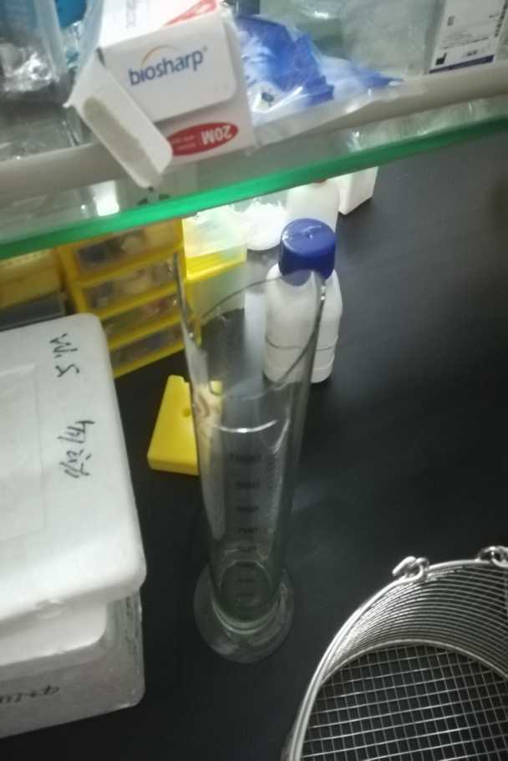
检查时间：
2017/5/12 19:00-22:00 2017/5/16 14:30-17:30
2017/5/2314:30-17:30 2017/5/26 19:00-22:00
2017/5/30 14:30-17:30
医学院852室门前过道，公共卫生与预防医学系实验室（3），过道堆放大量杂物挤占消防通道。
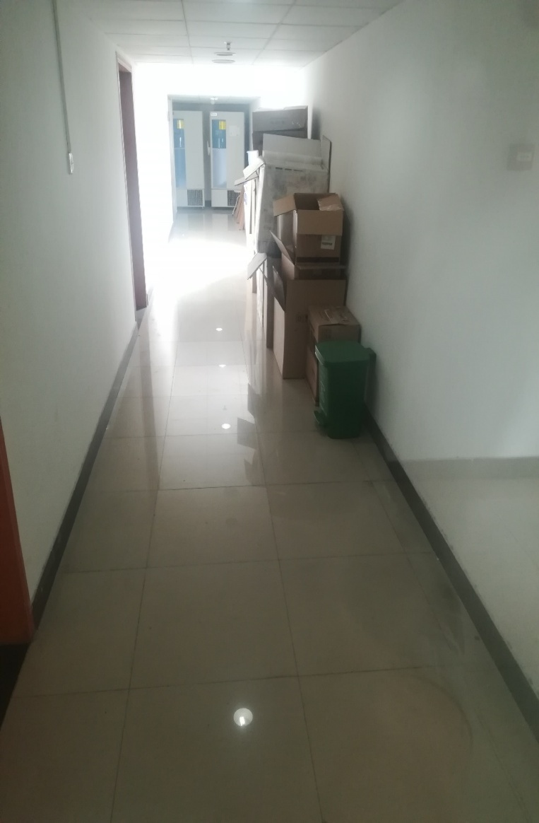
检查时间：
2017/5/16 14:30-17:30
2017/5/20 8:30-11:30
2017/5/2314:30-17:30
2017/5/26 19:00-22:00
2017/5/30 14:30-17:30
- 气体钢瓶固定情况
医学院706室，组织细胞培养室，气瓶未固定。
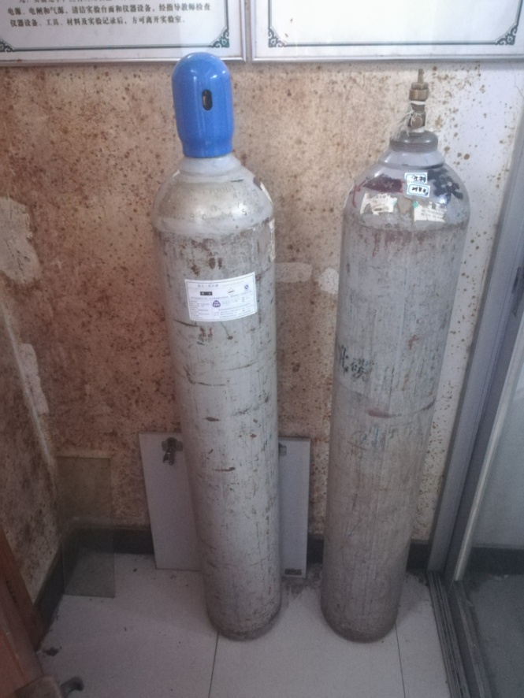
检查时间：
2017/5/2 9:00-12:00 2017/5/6 15:00-18:00
2017/5/9 14:30-17:30 2017/5/12 19:00-22:00
2017/5/16 14:30-17:30 2017/5/2314:30-17:30
2017/5/26 19:00-22:00 2017/5/30 14:30-17:30
医学院721室，病理生理实验室（5），气瓶未固定。
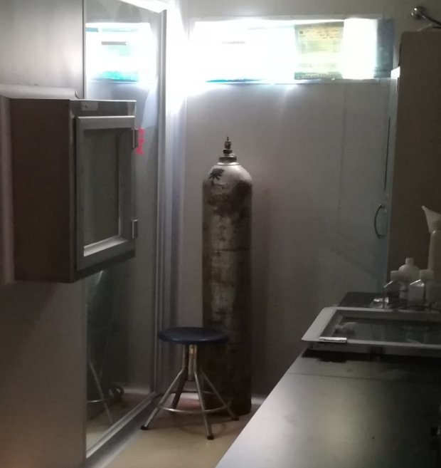
检查时间：
2017/5/12 19:00-22:00 2017/5/16 14:30-17:30
2017/5/20 8:30-11:30 2017/5/2314:30-17:30
2017/5/26 19:00-22:002017/5/30 14:30-17:30

三、实验室门开无人、大功率仪器处于工作状态或电源未关
医学院624室，分子生理研究室，实验室开门无人。
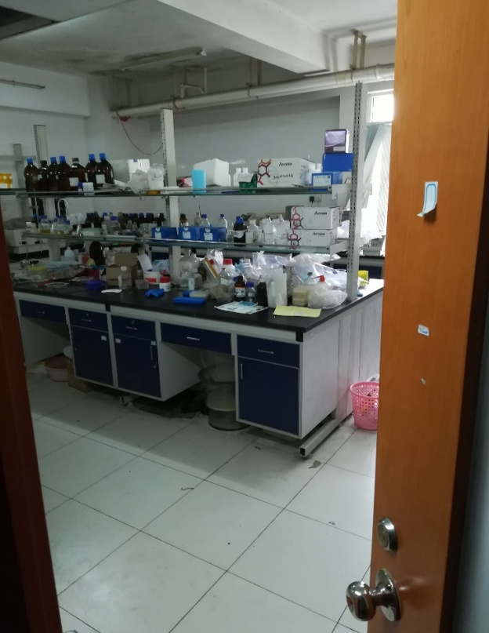
检查时间：
2017/5/26 19:00-22:00
2017/5/30 14:30-17:30

